Выбираем электронную трудовую книжку

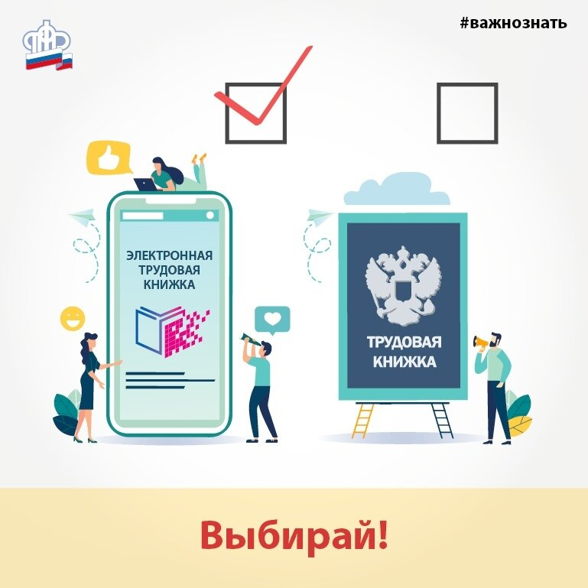
С начала введения в 2020 году в России электронных трудовых книжек 901 работающих жителей Муслюмовского района выбрали электронную книжку, отказавшись от бумажной.
Одно из главных преимуществ электронного формата в том, что он практически исключает риск потери работником сведений о своём трудовом стаже. Даже в случае ликвидации работодателя сотрудник может запросить в ПФР полные сведения о своей трудовой деятельности.
Электронные трудовые книжки удобны с точки зрения организации дистанционной работы, которая особенно актуальна в сегодняшних реалиях на фоне распространения коронавирусной инфекции. В случае дистанционного трудоустройства работодателю можно направить сведения из ЭТК по электронной почте.
Кроме того, «сведения о трудовой деятельности» можно распечатать прямо из личного кабинета на портале Госуслуг или официальном сайте ПФР, они сразу будут заверены электронной подписью и действительны во всех инстанциях. Так же сотрудник получает гарантированный постоянный доступ к сведениям о своей трудовой деятельности без участия работодателя и может наблюдать за всеми вносимыми в неё изменениями.
Напомним, что с 1 января 2020 года все работники, у которых уже есть трудовая книжка, получили возможность перейти на электронный формат на добровольной основе. Для людей, которые впервые устроились на работу после 31 декабря 2020 года, сведения о трудовой деятельности ведутся только в электронном виде.
Тот, кто подал заявление о сохранении трудовой книжки в бумажном формате, имеет право в дальнейшем подать работодателю письменное заявление о предоставлении сведений о трудовой деятельности в электронном виде. Если человек так и не написал заявление, то у него остаётся бумажная трудовая книжка. Люди, выбравшие электронный формат, вернуться к бумажному уже не смогут. Бумажную трудовую книжку они получили на руки и должны хранить её дома как официальный документ, подтверждающий весь предыдущий стаж.

